
LAPORAN AKTIVITI PEMASARAN
E-BOOK BUKU MEWARNA FSKXPERT
MELALUI WHATSAPP DAN MEDIA SOSIAL
DISEDIAKAN UNTUK:
[NAMA PENYELIA]
Penyelia Latihan Industri
Fakulti Sains Kemanusiaan
DISEDIAKAN OLEH:
NUR FATIN LIYANA BINTI MOHD FAZIL
E20251036252
Tempoh aktiviti: [tarikh mula] hingga [tarikh tamat]
Tarikh hantar: [tarikh]
FAKULTI SAINS KEMANUSIAAN
UNIVERSITI PENDIDIKAN SULTAN IDRIS

ISI KANDUNGAN

1.0 PENGENALAN
Sepanjang latihan industri di FSKXpert, Fakulti Sains Kemanusiaan, saya telah dipertanggungjawabkan untuk memasarkan koleksi 10 e-book buku mewarna FSKXpert. Pemasaran dijalankan melalui aplikasi WhatsApp dan media sosial.
Laporan ini merekodkan setiap aktiviti pemasaran yang telah saya laksanakan, hasil yang diperoleh serta bukti tangkap layar bagi setiap aktiviti. Laporan ini juga memuatkan masalah yang dihadapi, pengajaran yang diperoleh dan cadangan penambahbaikan.

2.0 OBJEKTIF
Aktiviti pemasaran ini dijalankan untuk:
- Memperkenalkan koleksi e-book buku mewarna FSKXpert kepada ibu bapa, guru dan orang ramai.
- Menjana pertanyaan dan jualan melalui WhatsApp pada harga promosi RM15.
- Menguji keberkesanan WhatsApp dan media sosial sebagai saluran jualan produk digital.
- Membina senarai pelanggan bagi promosi siri akan datang.

3.0 MAKLUMAT PRODUK
Perkara | Butiran
Nama produk | Koleksi E-Book Buku Mewarna FSKXpert
Kandungan | 10 siri buku mewarna, 30 halaman bagi setiap buku
Format | PDF saiz A4, 300 DPI, boleh dicetak berulang kali
Sasaran | Kanak-kanak prasekolah dan sekolah rendah
Harga | RM20, harga promosi RM15
Tawaran | 9 set buku + 1 buku percuma
Saluran jualan | WhatsApp 010-263 7597 (Cik Nia)

4.0 SKOP DAN TEMPOH AKTIVITI
Perkara | Butiran
Tempoh | [tarikh mula] hingga [tarikh tamat]
Platform utama | WhatsApp Business: Status, senarai siaran, kumpulan, mesej automatik
Platform sokongan | [TikTok / Instagram / Facebook: padam yang tidak berkenaan]
Sasaran pasaran | Ibu bapa, guru prasekolah, pengusaha tadika dan taska

5.0 AKTIVITI PEMASARAN YANG DIJALANKAN

5.1 Penyediaan Bahan Promosi
Saya telah menyediakan bahan promosi berikut sebelum kempen dimulakan:
Bahan | Penerangan | Platform
Poster jualan | Poster 2160 x 2700 piksel yang memaparkan 10 kulit buku, harga dan nombor WhatsApp | Status WhatsApp, kumpulan, media sosial
Video promosi | Video menegak 26 saat | Status WhatsApp, TikTok, Reels
Video demo produk | Video menegak 31 saat yang menunjukkan isi buku dan cara penggunaan | Status WhatsApp, TikTok, Reels
Kapsyen jualan | Teks promosi dengan senarai siri, harga dan hashtag | Semua platform
Mesej auto-balas | Mesej sapaan, mesej tidak hadir dan 7 balasan pantas | WhatsApp Business

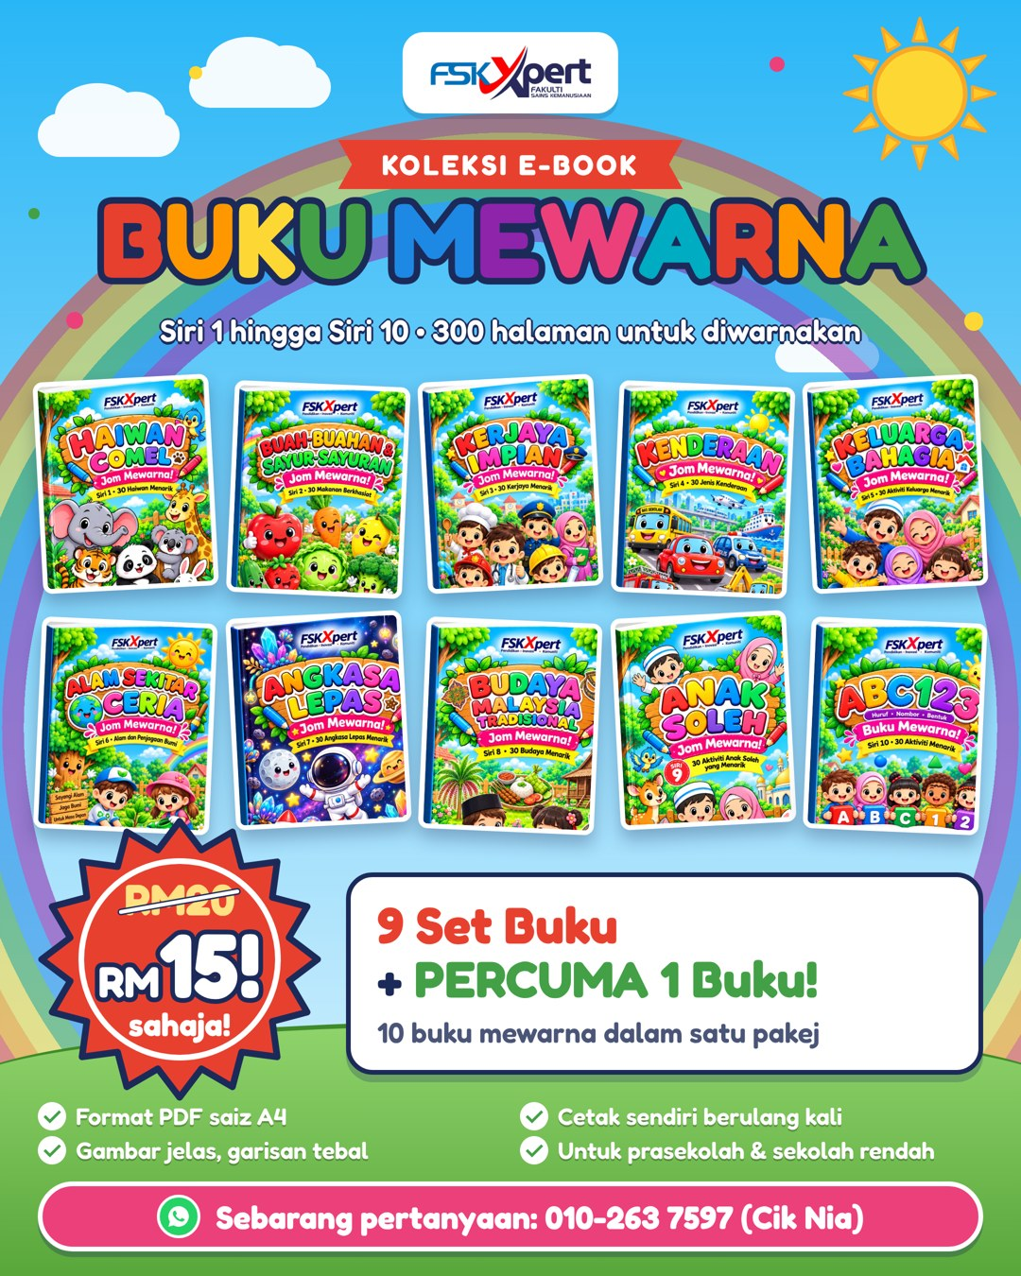
Rajah 1: Poster jualan e-book buku mewarna FSKXpert
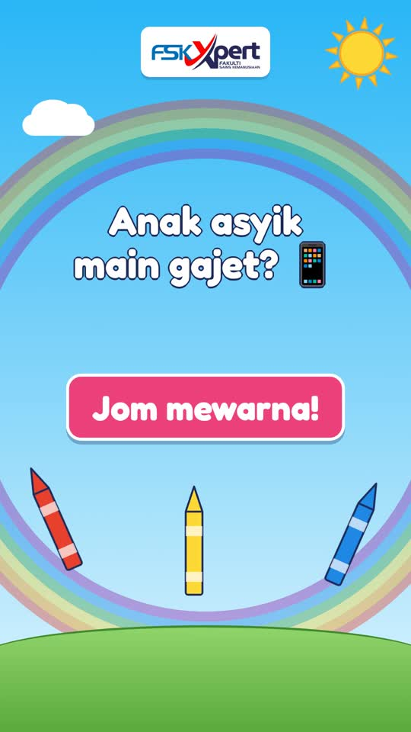 | 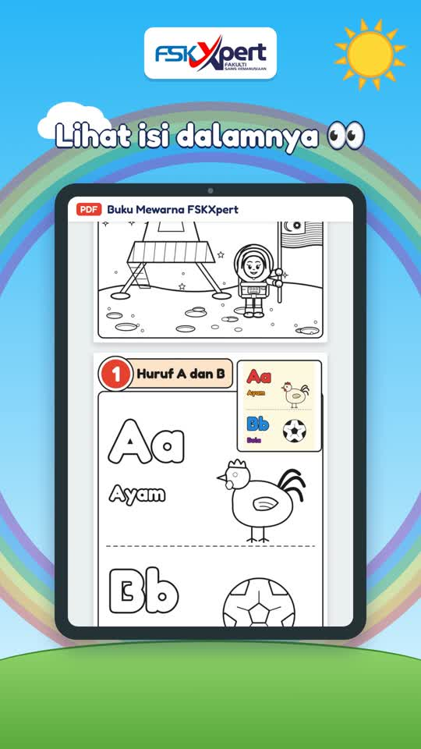 | 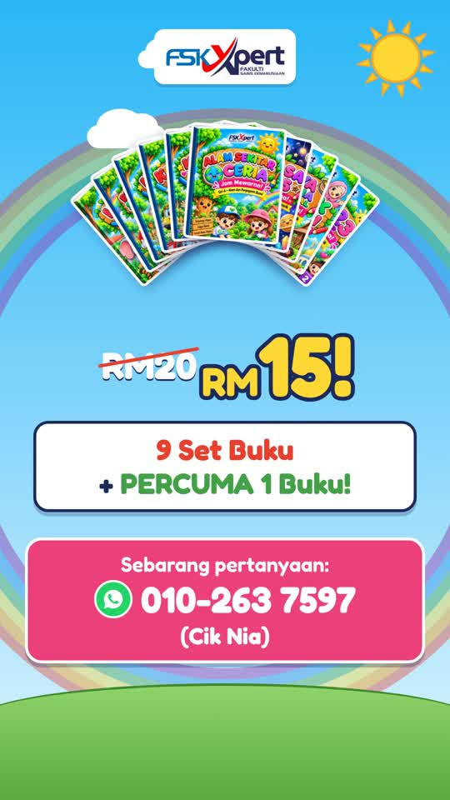
Rajah 2: Video demo: babak pembuka | Rajah 3: Video demo: isi buku | Rajah 4: Video demo: harga dan tawaran

5.2 Persediaan Akaun WhatsApp Business
Saya telah menyediakan akaun WhatsApp Business supaya pertanyaan pelanggan dapat diurus dengan cepat dan teratur. Antara persediaan yang dibuat ialah profil perniagaan, katalog produk, mesej sapaan automatik, mesej tidak hadir, balasan pantas dan label pelanggan.
[Tampal tangkap layar: profil perniagaan WhatsApp] | [Tampal tangkap layar: katalog produk RM15]
Rajah 5: Profil perniagaan | Rajah 6: Katalog produk
[Tampal tangkap layar: mesej sapaan automatik] | [Tampal tangkap layar: senarai balasan pantas]
Rajah 7: Mesej sapaan automatik | Rajah 8: Balasan pantas

5.3 Hebahan melalui Status WhatsApp
Saya memuat naik poster, video dan contoh halaman ke Status WhatsApp sebanyak [bilangan] kali sepanjang tempoh kempen. Jumlah tontonan direkodkan seperti dalam jadual di bawah.
Bil | Tarikh | Kandungan status | Tontonan
1
2
3
4
5

[Tampal tangkap layar: status WhatsApp yang dimuat naik] | [Tampal tangkap layar: senarai penonton status]
Rajah 9: Contoh status WhatsApp | Rajah 10: Bilangan tontonan status

5.4 Senarai Siaran dan Kumpulan WhatsApp
Mesej promosi telah dihantar melalui senarai siaran kepada [bilangan] kenalan. Poster turut dikongsi dalam [bilangan] kumpulan WhatsApp dengan izin pentadbir kumpulan.
[Tampal tangkap layar: mesej senarai siaran] | [Tampal tangkap layar: perkongsian dalam kumpulan]
Rajah 11: Mesej senarai siaran | Rajah 12: Perkongsian dalam kumpulan WhatsApp

5.5 Hebahan di Media Sosial Lain
Video dan poster turut dimuat naik ke media sosial lain. Pautan WhatsApp diletakkan pada setiap hantaran supaya pengguna boleh terus menghubungi kami.
Platform | Tarikh | Jenis hantaran | Tontonan | Suka / kongsi
TikTok
Instagram
Facebook

[Tampal tangkap layar: hantaran media sosial] | [Tampal tangkap layar: statistik hantaran (tontonan, suka)]
Rajah 13: Hantaran di media sosial | Rajah 14: Statistik hantaran

5.6 Pengurusan Pertanyaan dan Jualan
Setiap pertanyaan diurus mengikut aliran dalam Rajah di bawah. Pelanggan yang membeli dihantar fail PDF selepas pembayaran disahkan, manakala pelanggan yang belum membeli dihantar satu mesej susulan.
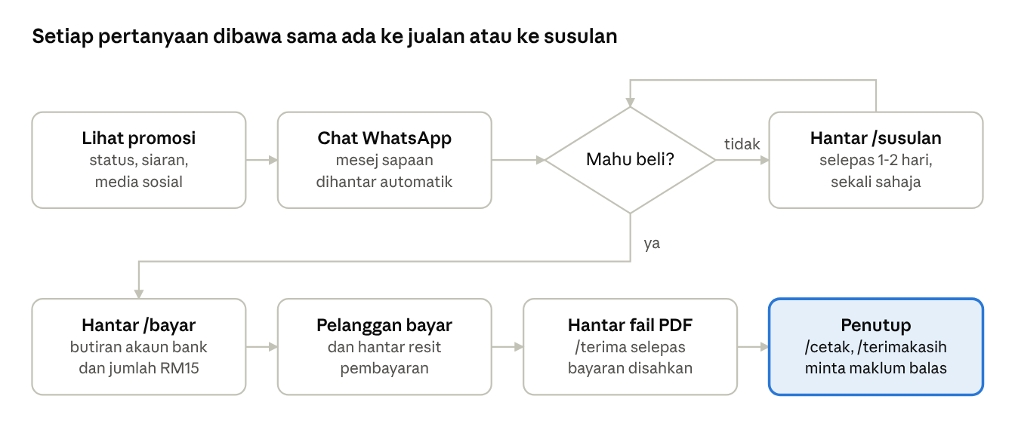
Rajah 15: Aliran pengurusan pertanyaan dan jualan
Nota: Nama dan nombor telefon pelanggan dalam tangkap layar telah dikaburkan bagi melindungi privasi mereka.
[Tampal tangkap layar: perbualan dengan pelanggan] | [Tampal tangkap layar: bukti fail dihantar kepada pembeli]
Rajah 16: Contoh pertanyaan pelanggan | Rajah 17: Penghantaran fail kepada pembeli

6.0 LOG AKTIVITI
Jadual berikut merekodkan aktiviti pemasaran yang telah dijalankan mengikut tarikh.
Bil | Tarikh | Aktiviti | Platform | Hasil | Bukti
Contoh | 3/11/2026 | Muat naik poster jualan ke Status | WhatsApp | 52 tontonan, 3 pertanyaan | Rajah 9
1
2
3
4
5
6
7
8
9
10

7.0 HASIL DAN PENCAPAIAN
Keputusan keseluruhan kempen adalah seperti berikut:
Petunjuk | Jumlah
Jumlah tontonan Status WhatsApp
Jumlah tontonan media sosial
Jumlah pertanyaan diterima
Jumlah jualan
Hasil jualan (RM)
Kadar penukaran (jualan / pertanyaan x 100)
Maklum balas pelanggan diterima

[Ulas keputusan di sini dalam 2 hingga 3 ayat. Contoh: platform mana yang paling banyak membawa pertanyaan, kandungan mana yang paling banyak ditonton, dan sama ada sasaran tercapai.]

8.0 MASALAH DAN PENYELESAIAN
Masalah | Penyelesaian
Pertanyaan diterima di luar waktu kerja | Memasang mesej tidak hadir supaya pelanggan tahu bila akan dibalas
Soalan yang sama ditanya berulang kali | Menyediakan balasan pantas seperti /senarai, /bayar dan /cetak
Pelanggan bertanya tetapi tidak membeli | Menghantar satu mesej susulan selepas 1 hingga 2 hari
Mesej siaran hanya sampai kepada kenalan yang menyimpan nombor | Meminta pelanggan menyimpan nombor dan berkongsi poster di Status
[tambah masalah lain] | [penyelesaian]

9.0 PENGALAMAN DAN PEMBELAJARAN
Melalui aktiviti ini, saya telah memperoleh beberapa kemahiran dan pengalaman baharu:
- Menggunakan ciri WhatsApp Business seperti katalog, mesej automatik, balasan pantas dan label.
- Menyediakan kandungan promosi seperti poster, video dan kapsyen yang menarik.
- Berkomunikasi dengan pelanggan secara profesional dan menjawab pertanyaan dengan cepat.
- Merekod dan menganalisis data seperti tontonan, pertanyaan dan jualan.
- [tambah pengalaman peribadi anda]

10.0 CADANGAN
- Meletakkan notis hak cipta pada fail PDF bagi mengelakkan perkongsian tanpa izin.
- Menyediakan pakej lesen khas untuk tadika dan sekolah.
- Menggunakan aplikasi chatbot bagi membalas pertanyaan secara automatik apabila jualan meningkat.
- Mengumpul lebih banyak testimoni dan gambar hasil mewarna sebagai bukti sosial.

11.0 KESIMPULAN
Secara keseluruhannya, WhatsApp dan media sosial merupakan saluran yang berkesan untuk memasarkan produk digital seperti e-book buku mewarna. Ciri WhatsApp Business membantu saya mengurus pertanyaan dengan lebih cepat dan teratur.
[Tambah satu ayat tentang pencapaian utama kempen, contohnya jumlah jualan atau pertanyaan yang diterima.]

Disediakan oleh:  ..................................................  (NUR FATIN LIYANA BINTI MOHD FAZIL)  No. Matrik: E20251036252  Tarikh: | Disemak oleh:  ..................................................  ([NAMA PENYELIA])  Penyelia Latihan Industri  Tarikh:

LAMPIRAN A: MESEJ AUTO-BALAS WHATSAPP
Mesej sapaan automatik yang dipasang pada akaun WhatsApp Business:
Hai! Terima kasih kerana menghubungi kami

Saya Cik Nia dari Koleksi E-Book Buku Mewarna FSKXpert

Harga promosi: RM20, kini RM15 sahaja!
Dapat 9 set buku + PERCUMA 1 buku (10 buku semuanya)

Format PDF saiz A4
Boleh cetak sendiri berulang kali
Garisan tebal, senang anak-anak warnakan

Nak terus tempah? Balas NAK ya, nanti saya hantarkan cara pembayaran.
Ada soalan? Tinggalkan saja di sini, saya akan balas secepat mungkin

Balasan pantas yang disediakan: /senarai, /bayar, /terima, /cetak, /syarat, /susulan dan /terimakasih.

LAMPIRAN B: BUKTI TAMBAHAN
[Tampal tangkap layar: bukti tambahan] | [Tampal tangkap layar: bukti tambahan]
Rajah 18: Bukti tambahan | Rajah 19: Bukti tambahan
[Tampal tangkap layar: bukti tambahan] | [Tampal tangkap layar: bukti tambahan]
Rajah 20: Bukti tambahan | Rajah 21: Bukti tambahan

